简介
HNC151-204系列霍尔电流传感器
HNC151-204系列霍尔电流传感器是应用霍尔效应原理的新一代电流传感器，能在电隔离条件下测量直流、交流、脉冲以及各种不规则波形的电流。
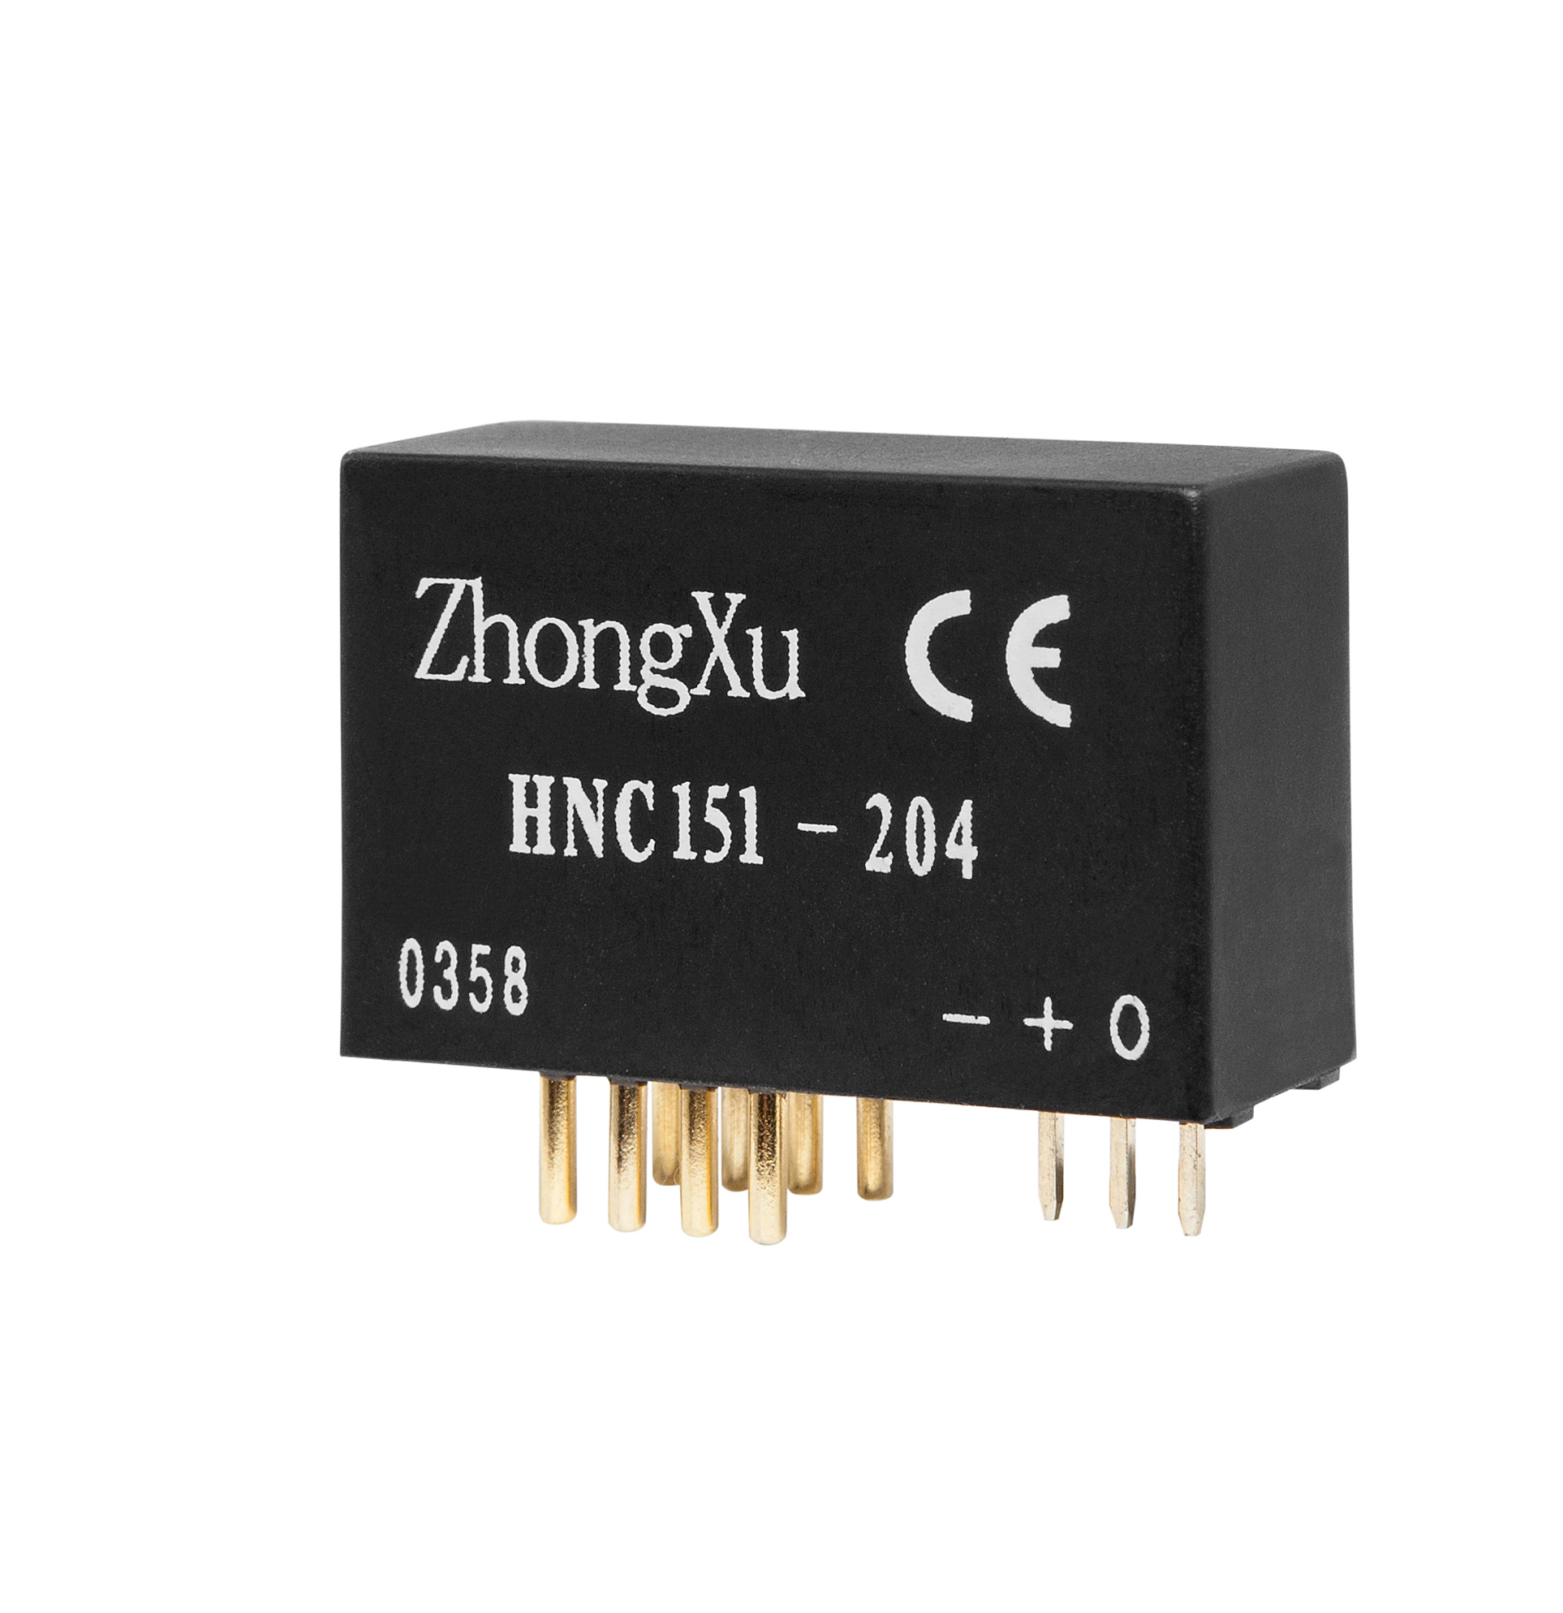

△电气参数 (Ta＝25℃)
型号 |  | HNC151-204
参数 | 符号 | HNC151-204
额定测量电流 | I_{PN} | 50A  特点：  ◆应用霍尔原理的闭环（补偿）电流传感器  ◆采用符合 UL94V-0标准的绝缘外壳  ◆高精度  ◆低温漂  ◆宽频带  ◆抗干扰能力强  应用：  ◆交流变频调速，伺服电机  ◆不间断电源  ◆开关电源  ◆电池电源  ◆电焊机电源  使用说明：  ◆传感器按连接要求正确接线  ◆将被测电流从传感器输入端输入，即可从输出端取样获得电流大小  连接与调节：  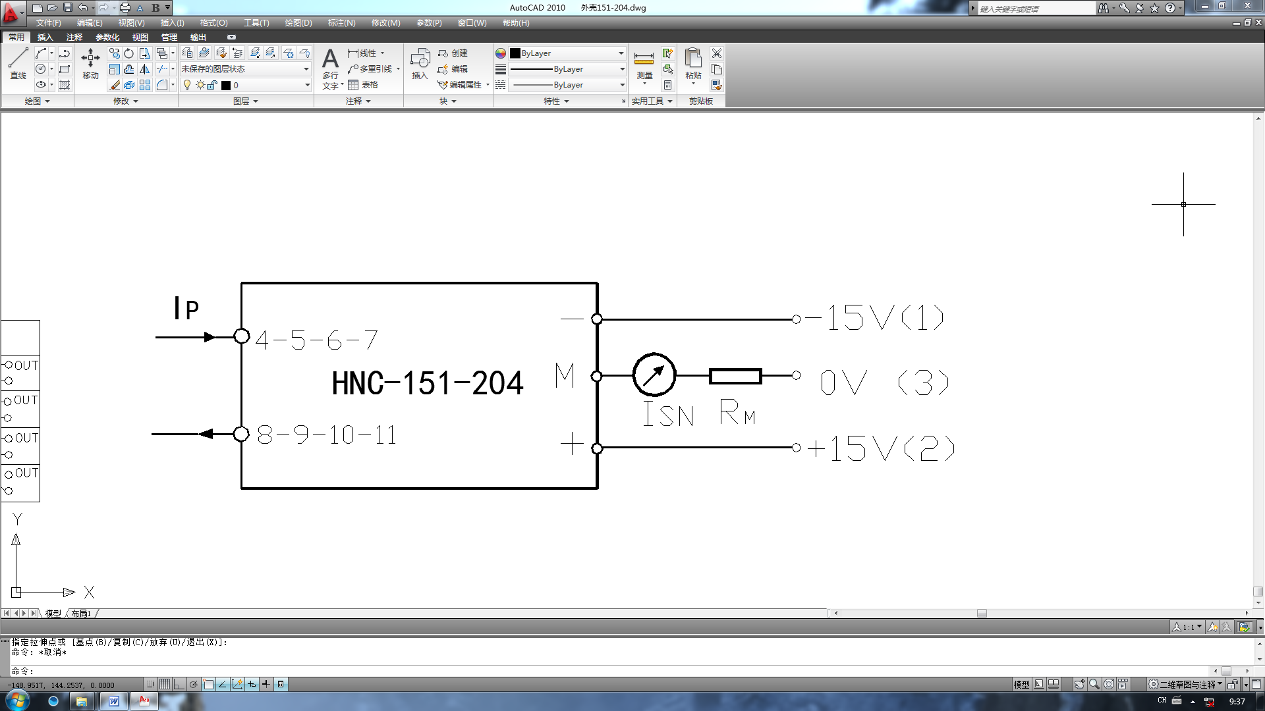  ◆1脚：负电源（-15V）  ◆2脚：正电源（+15V）  ◆3脚：输出信号（Output）  ◆4-7：初级电流输入  ◆8-11：初级电流输出
线性范围 | I_{P} | 0~±90A
线匝比 | K_{N} | 1-2-3-4:2000
线圈内阻 | Ri | 140Ω
额定输出电流 | I_{SN} | 25mA±0.8%
零电流失调 | Io | ≤±0.2mA(I_{PN}=0)
线性误差 | ξ_{L} | ±0.3%
电源电压 | Vc | ±15V ±5%
响应时间 | Tr | ≤1μS
零点温漂 | I_{OT} | ≤±0.6mA
功耗电流 | I_{C} | (15+ K*I_{P}/2000) mA
推荐负载电阻 | RM | 50~400Ω
绝缘电压 | V_{d} | 3.0KV/50或60H_{Z}/1min
频带宽度 | f | DC~ 100KH_{Z} (-3dB)
工作温度 | Ta | -25℃~+85℃
存贮温度 | Ts | -40℃~+90℃
△ 外型尺寸：(mm)

